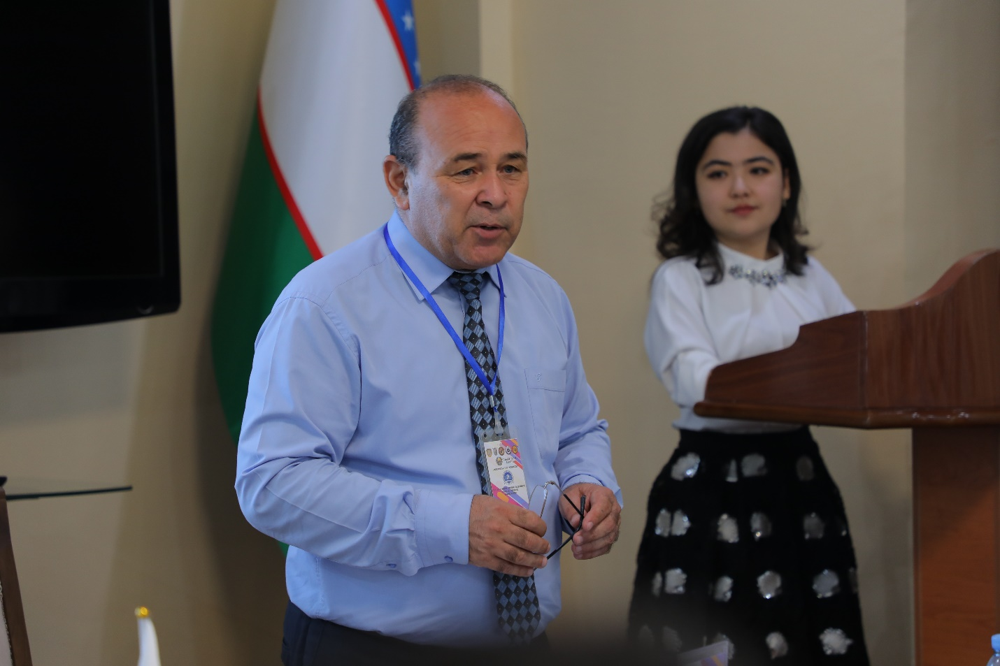

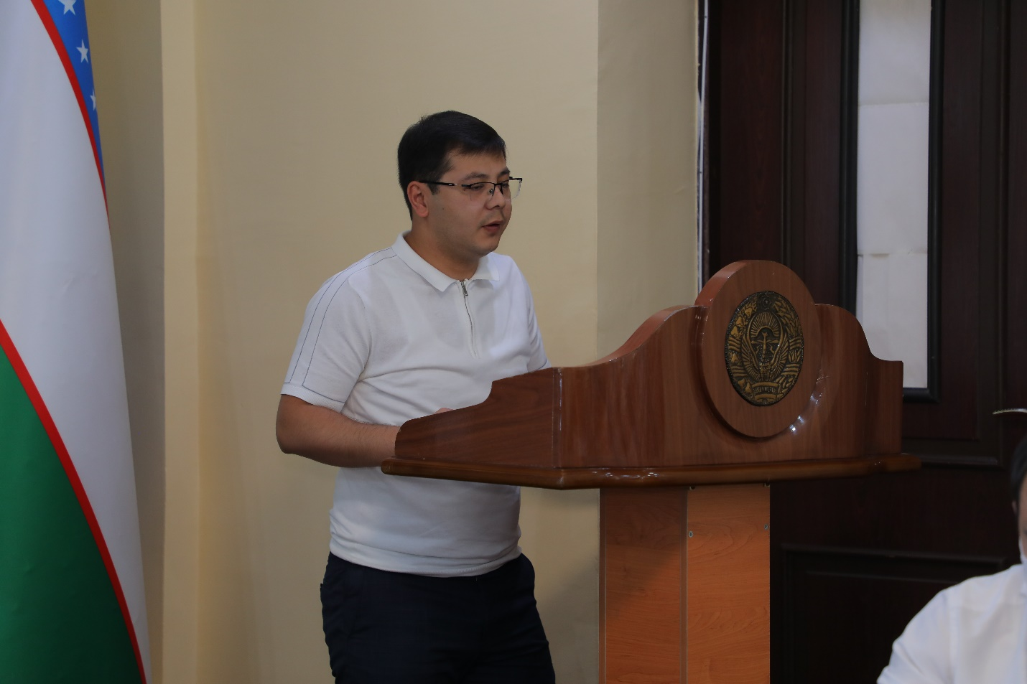

2021 йил 28 август куни Ўзбекистон Ёшлар иттифоқи Андижон вилояти кенгаши, вилоят ИИБ ҳамда Андижон давлат университети билан ҳамкорликда “Ёшларни бузғунчи, ёт ғоялардан асраш, ёшлар ўртасида жиноятчиликни олдини олиш” мавзусида учрашув ўтказилди.
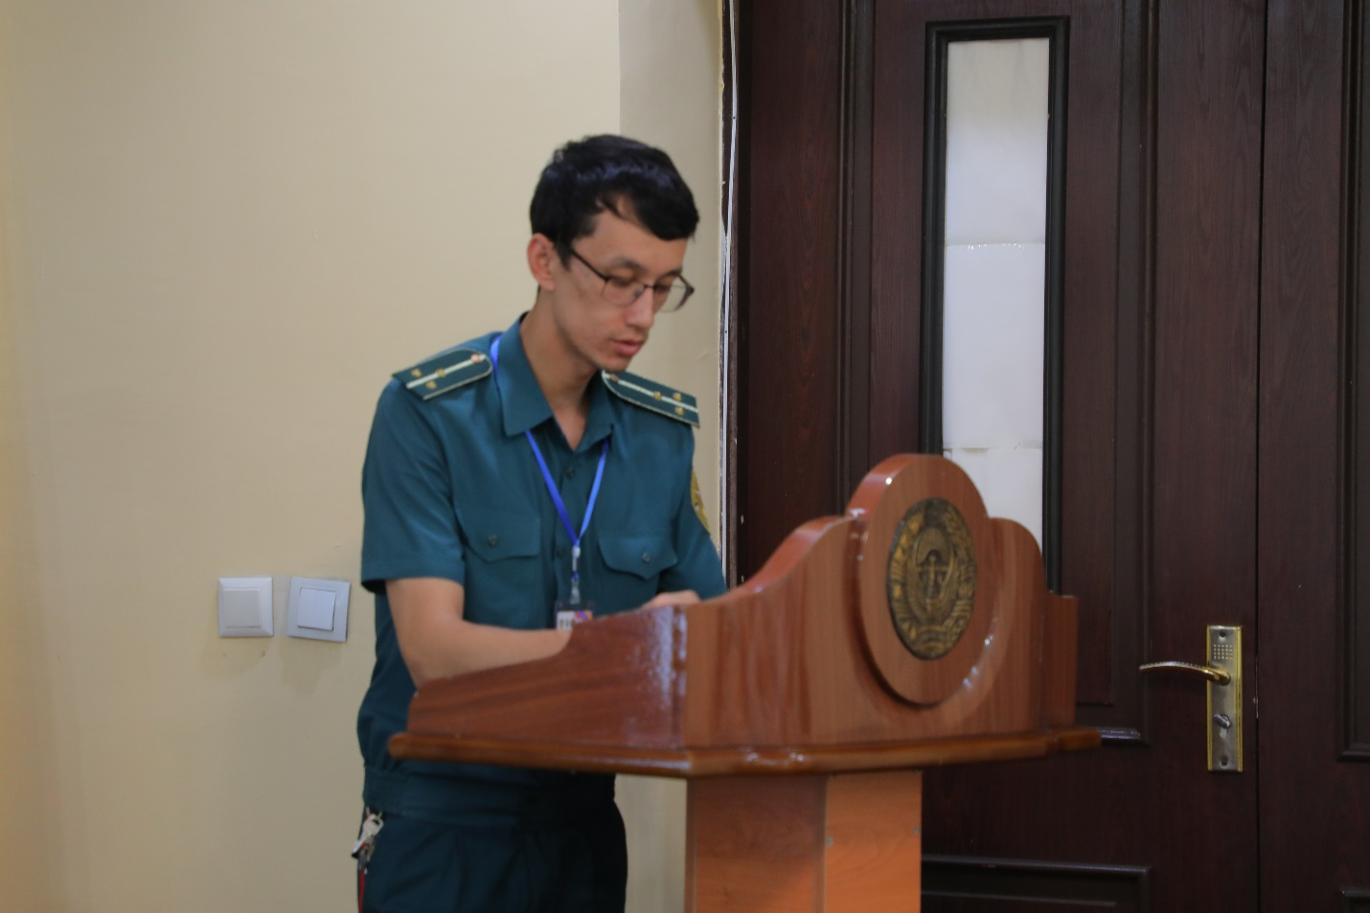

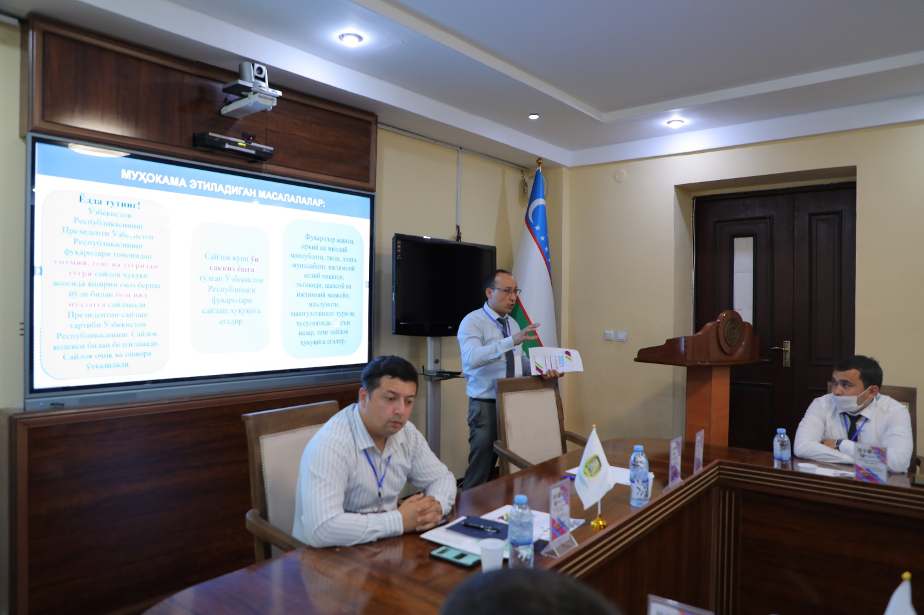

Учрашувда соаҳ мутахассислари, мутасадди ташкилотлардан викиллар ўз маърузалари билан иштирок этди.
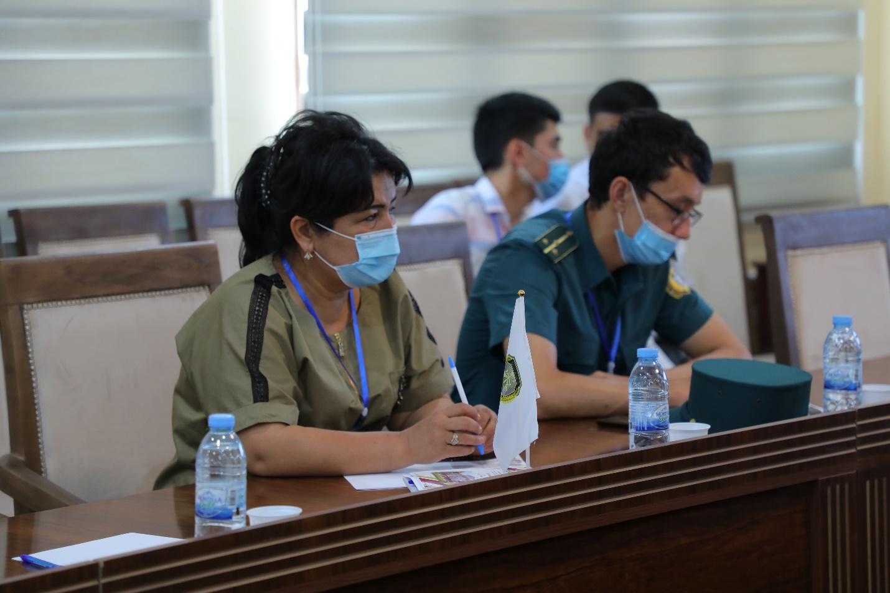

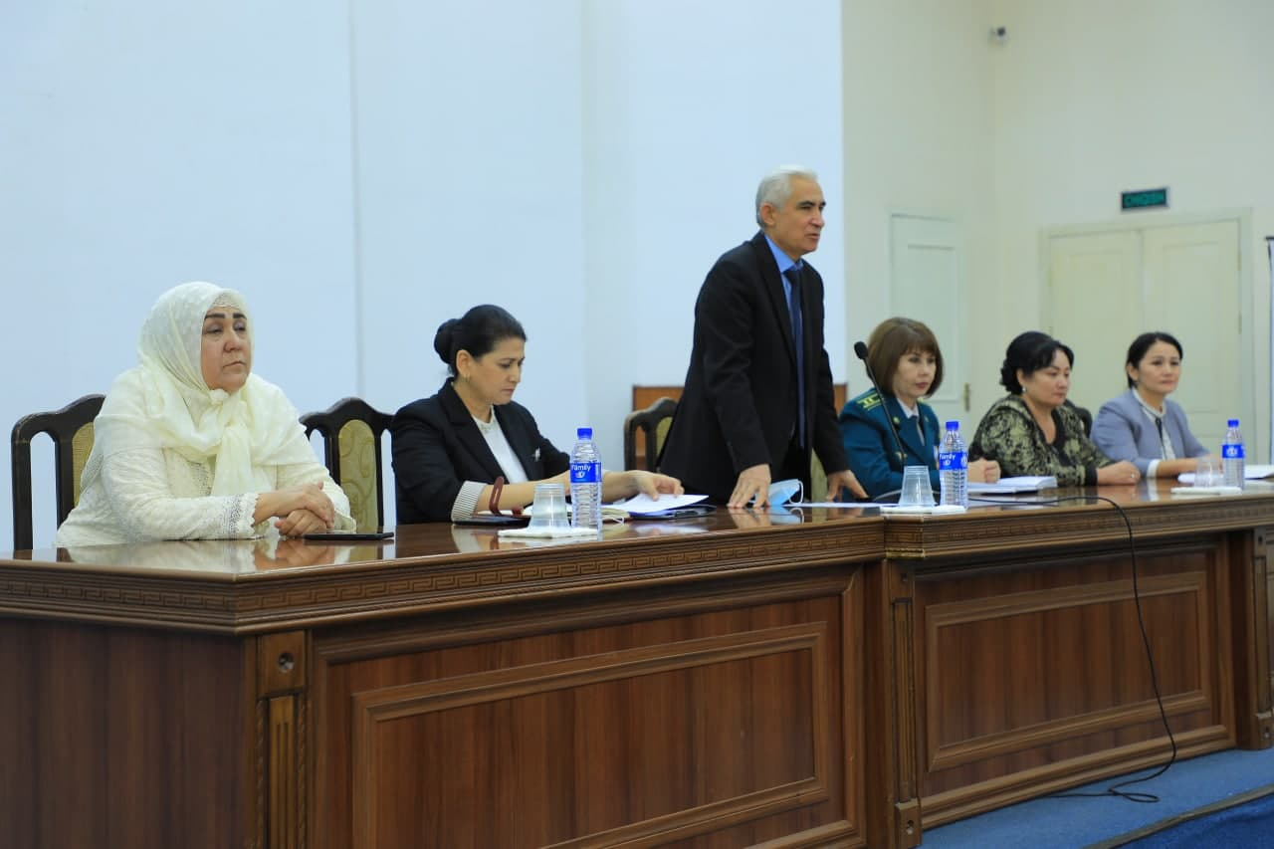
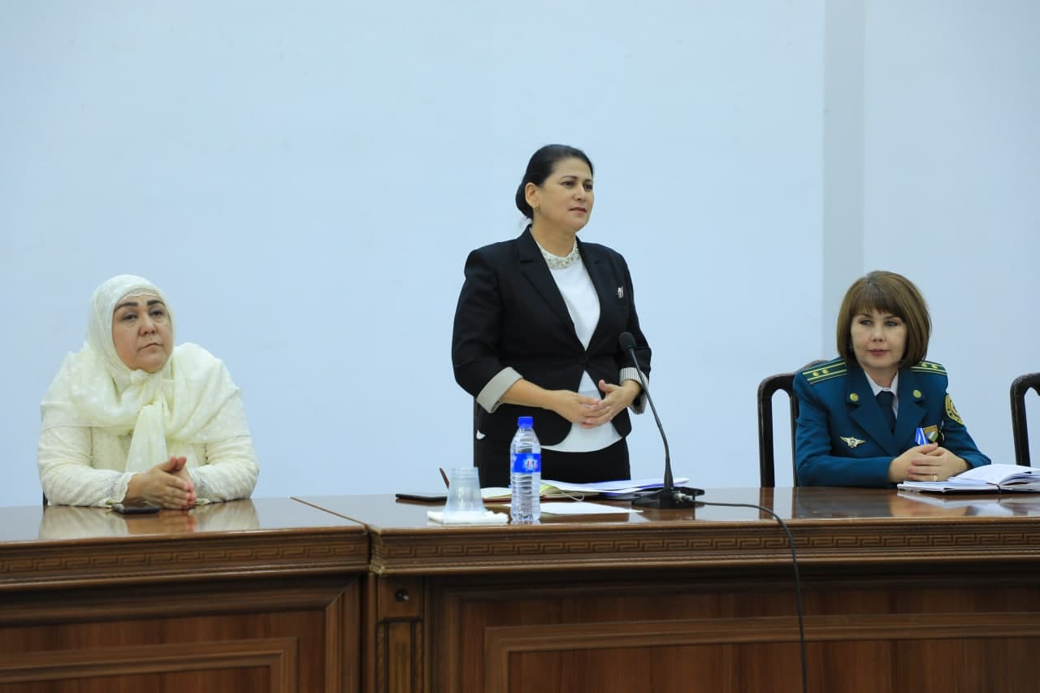

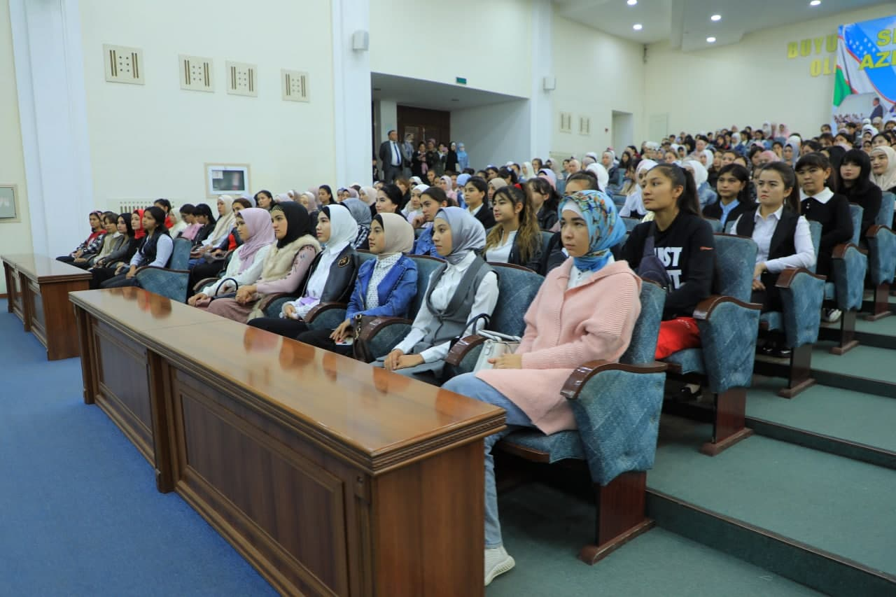

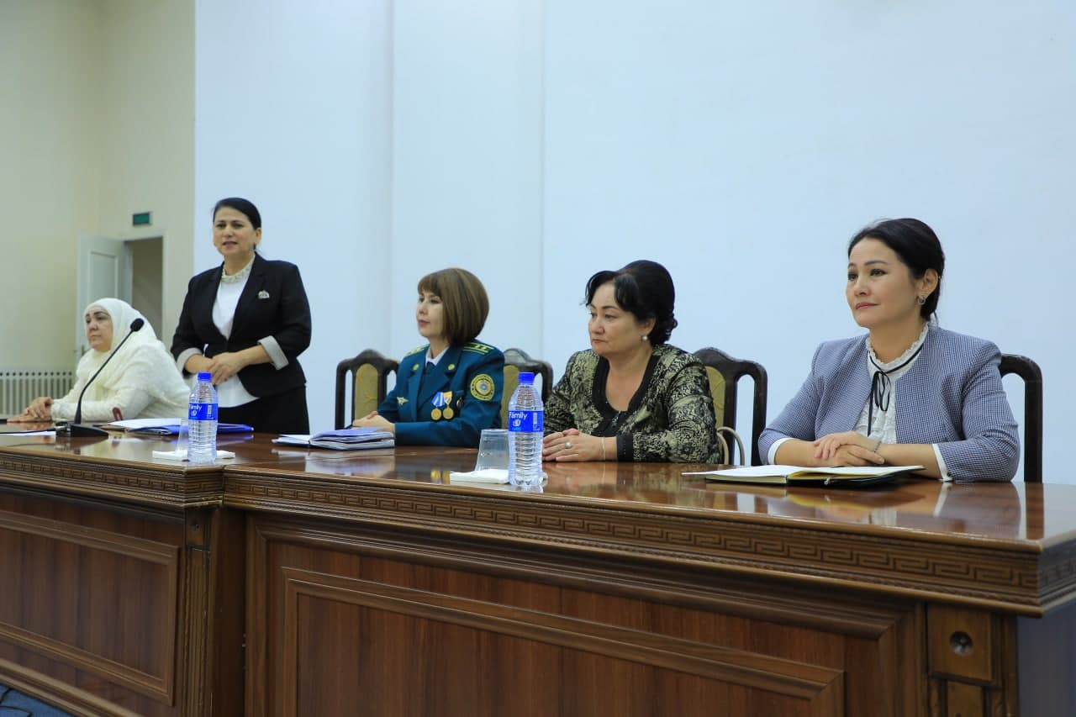

2019 йилнинг 6 октябрь куни университет хотин-қизлар кенгаши томонидан талаба-қизлар ўртасида соғлом маънавий-маърифий муҳитни шакллантириш, уларни оилавий ҳаётга тайёрлаш, ўзаро ҳурмат, кийиниш, мулоқот ва муомала маданияти, одоб-ахлоқ қоидаларига бағишланган давра суҳбати ўтказилди.
Тадбирда иштирок этган вилоят ҳокимининг хотин-қизлар масалалари бўйича маслаҳатчиси, Маҳалла ва оилани қўллаб-қувватлаш бошқармаси бошлиғининг 1-ўринбосари Низомова Мавлуда Шералиевна, вилоят бош отин ойиси Шоирахон Қосимова, вилоят Ички ишлар бошқармаси бошлиғининг хотин-қизлар масалалари бўйича ўринбосари Гулнорахон Абдувоҳидова, вилоят соғлиқни сақлаш бошқармаси бошлиғи ўринбосари Бобожонова Гулмирахонлар томонидан "Оила мустаҳкамлигини таъминлашда қиз бола тарбиясининг ўрни", "Қизларнинг кийиниш, мулқот ва муомала маданияти", "Она ва бола ҳуқуқларини ҳимоялашда давлат сиёсати, қизларнинг ҳуқуқлари, бурчлари, мажбуриятлари", "Қизлар саломатлиги оила мустаҳкамлигининг асосий омили сифатида" мавзулари доирасида талаба-қизлар билан фикр алмашдилар, ўз тавсия ва таклифларини билдирдилар.

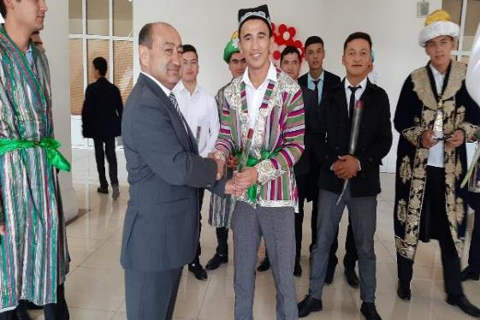

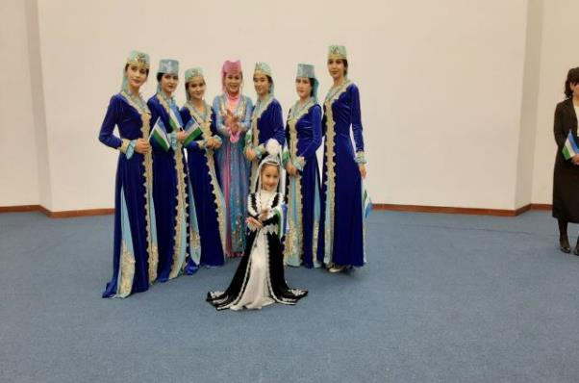

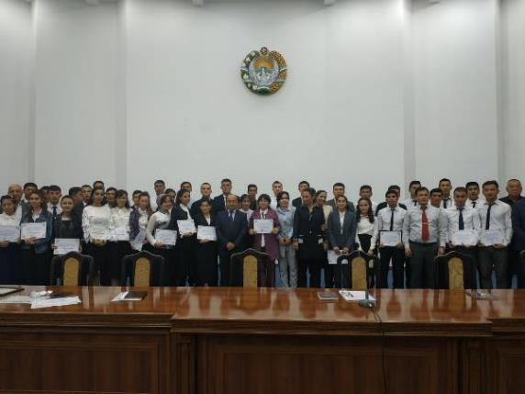

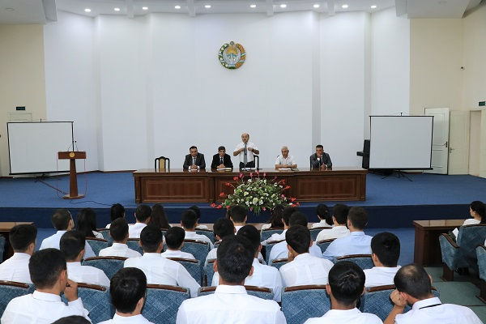

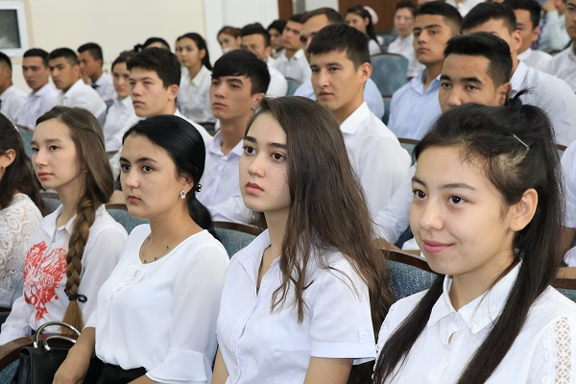

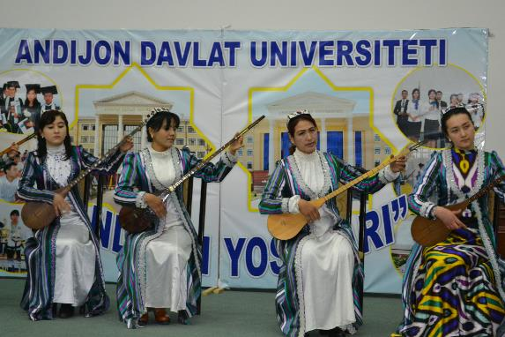
Мусиқий таълим йўналиши талабаларидан ташкил топган “Дуторчи қизлар” ансамбли ўтказилаётган маънавий-маърифий тадбирларда фаол иштирок этади.
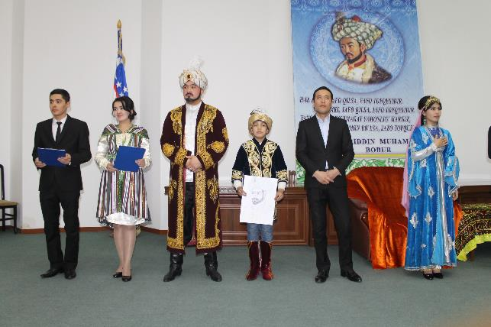
З.М.Бобур таваллудига бағишлаб ўтказилган тадбирда “Ҳумо” талабалар театр студияси жамолари ўзларининг чиқишлари билан иштирок этдилар

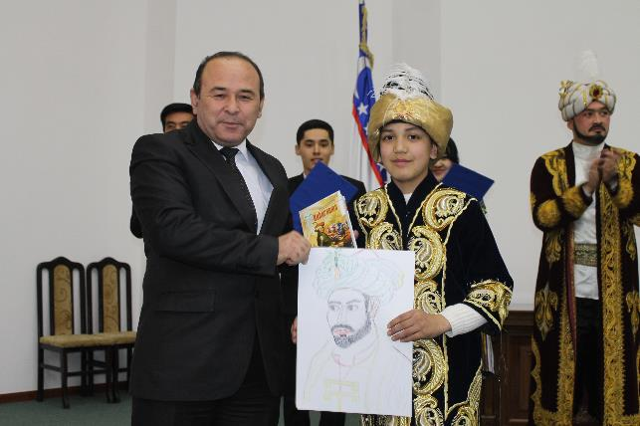

Тадбир давомида ўтказилган тасвирий ижодий ишлар танловида академик лицей ўқувчилари фаол иштирок эди.

